《图例和电子地图》学习指南
【学习目标】
1.学会利用图例识别地图上的各种符号和注记。
2.列举电子地图、遥感影像地图等在生产、生活中应用的实例。
【教材内容】
本节课属七年级上册第一章《地球和地图》第二节《地图》的内容。包括地图的图例和影像地图与电子地图两部分。《地图》是不仅是地理学科的基础知识，也是学生进行地理学习的重要工具。学会运用地图，是学生应该掌握的地理学习的基本技能。课标要求要让学生“学习对生活有用的地理”和“对终身发展有用的地理”。而地图和人们的生产、生活是密切相关的。学习运用地图，查找所需要的信息，不仅可以帮助学生解决一些现在生活中的实际问题，而且也有益于学生的将来发展需要。既提高了学生的生活能力和生存能力，也让学生真正地体会到学习地理的价值。
观看微课《图例和电子地图》，完成学习任务。
【学习任务一】你能认出这些图例吗？请把它们代表的地理事物写在旁边。
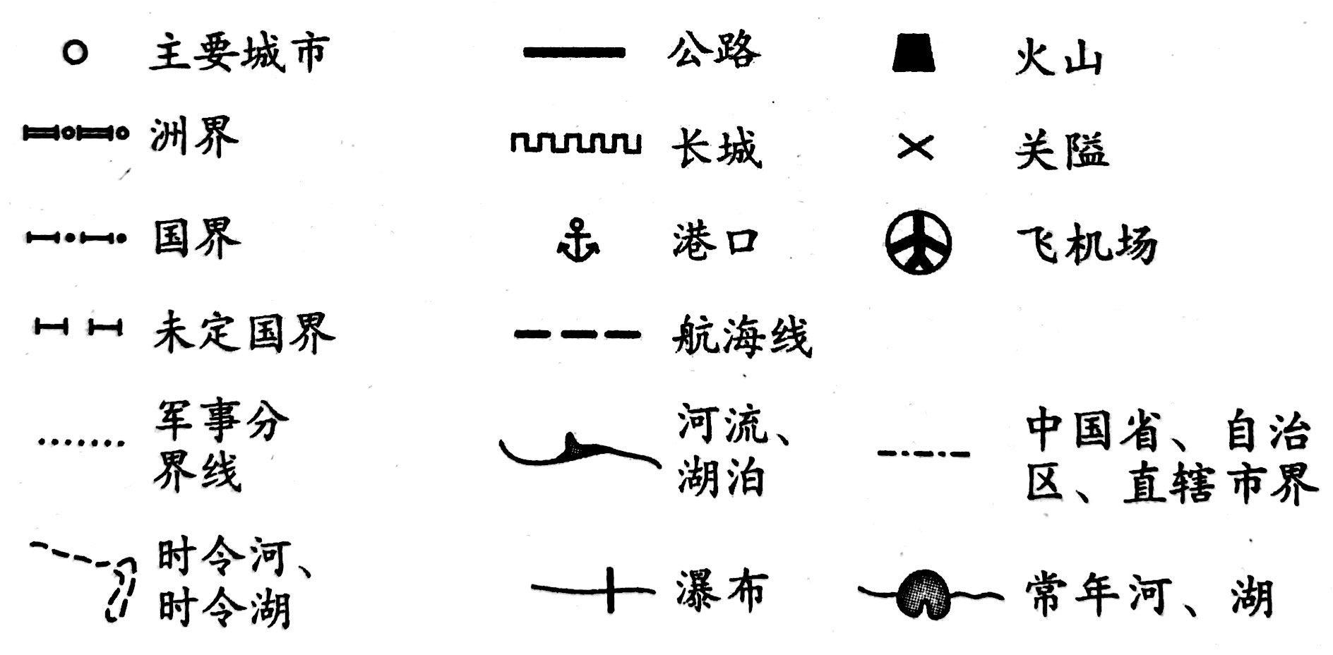
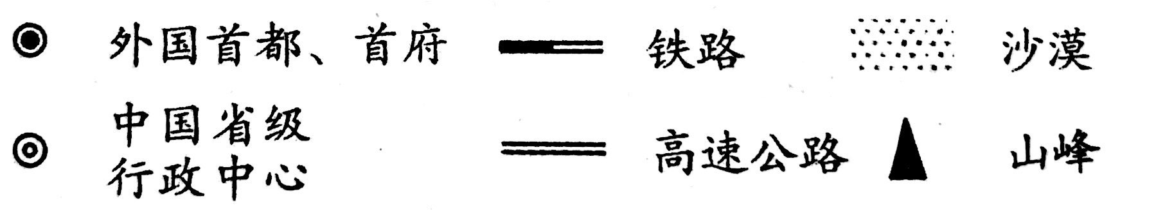

【学习任务二】你会使用电子地图吗？
请你利用手机电子地图，搜索从家到学校的路线，经比较后选出最优出行方式。

